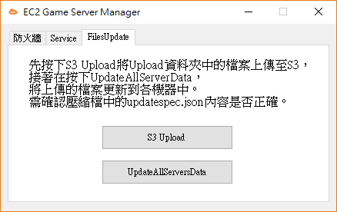

檔案目錄結構如下:

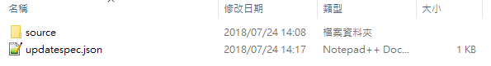

請以此結構打包成壓縮檔

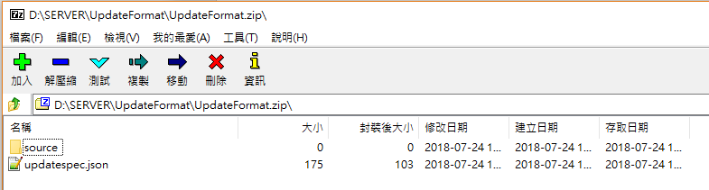

source資料夾擺放要更新的檔案內容

updatespec.json為更新對應的位置設定檔案

假設我在source下面有兩個檔案，路徑如下

source\Folder1\TestFile1.txt

source\ TestFile2.txt

希望source\Folder1下的內容能更新到C:\Folder1

source\ TestFile2.txt能更新到C:\Folder2

那updatespec.json的內容就會如下圖：

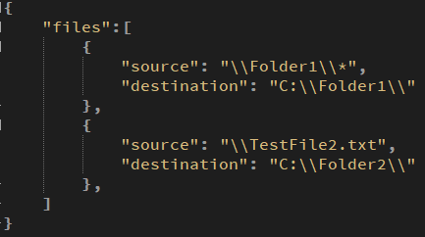

source欄位填入在source資料夾的檔案路徑

destination欄位填入要更新的位置

如果destination路徑不存在，則不會將檔案複製過去